**Título/Caminho:** INSOMNIA/GET

**Situação: ao clicar em buscar as ferramentas cadastradas aparecer uma lista de todas as caixas cadastradas  
Defeito Encontrado:**  sem erro

**Resultado Esperado: resultado esperado correto ao clicar no send de executar e listar todos as caixas cadastradas**

**Criticidade:** não houve

**Screenshots/logs:**

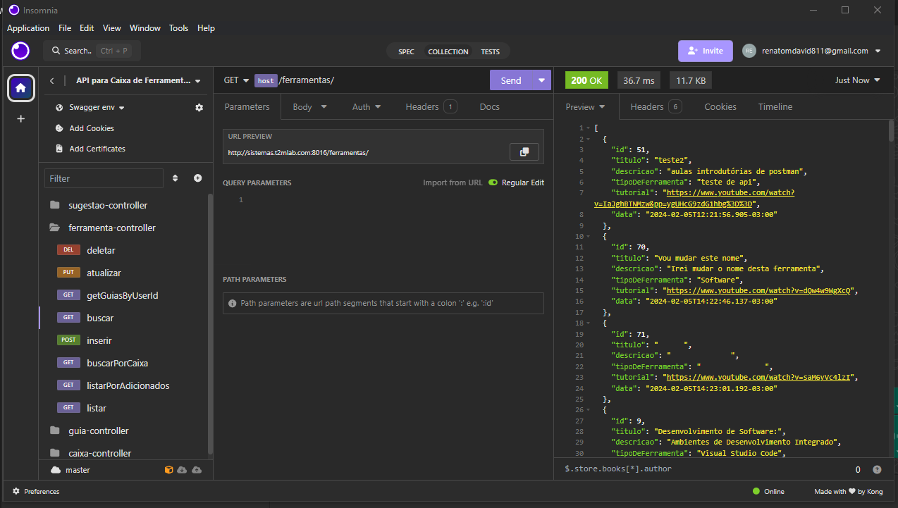

**Título/Caminho:** API /GET

**Situação:Na utilização do TOKEN agora podemos acessar todas as caixas de ferramentas cadastradas  
Defeito Encontrado:**  sem erro

**Resultado Esperado: resultado esperado correto ao clicar no botao de executar e listar todos as caixas cadastradas**

**Criticidade:** não houve

**Screenshots/logs:**

